中规模组合逻辑预习报告

一、实验内容
1、血型配对
人类有四种血型：A、B、AB 和 O 型。输血时，输血者与受血者必须符合
下图的规定，否则有生命危险，利用数据选择器和最少数量的与非门，完成血
型配对任务。
2、发电机控制器
设有三台用电设备 A、B、C 和两台发电机组 X、Y。X 机组功率为 15kW，Y 机组功率为 25kW。用电 设备 A 用电量为 15kW，设备 B 用电量为 10kW，设备 C 用电量为 5kW，三台用电设备有时同时工作，有时只有其中部分设备工作，甚至均不工作。试用 3-8 译码器设计一个供电控制电路控制发电机组，以达到节电的目的。
二、实验设计方案：
1、血型配对
列出真值表：
A1 | A0 | B1 | B0 | Y
0 | 0 | 0 | 0 | 1
0 | 0 | 0 | 1 | 1
0 | 0 | 1 | 0 | 1
0 | 0 | 1 | 1 | 1
0 | 1 | 0 | 0 | 0
0 | 1 | 0 | 1 | 1
0 | 1 | 1 | 0 | 0
0 | 1 | 1 | 1 | 1
1 | 0 | 0 | 0 | 0
1 | 0 | 0 | 1 | 0
1 | 0 | 1 | 0 | 1
1 | 0 | 1 | 1 | 1
1 | 1 | 0 | 0 | 0
1 | 1 | 0 | 1 | 0
1 | 1 | 1 | 0 | 0
1 | 1 | 1 | 1 | 1

卡诺图：
Y：
B1B0  A1A0 | 00 | 01 | 11 | 10
00 | 1 | 1 | 1 | 1
01 | 0 | 1 | 1 | 0
11 | 0 | 0 | 1 | 0
10 | 0 | 0 | 1 | 1

B1  B0 | 0 | 1
0 | 1 | A1
1 | A0 | A1A0

逻辑表达式及电路图：
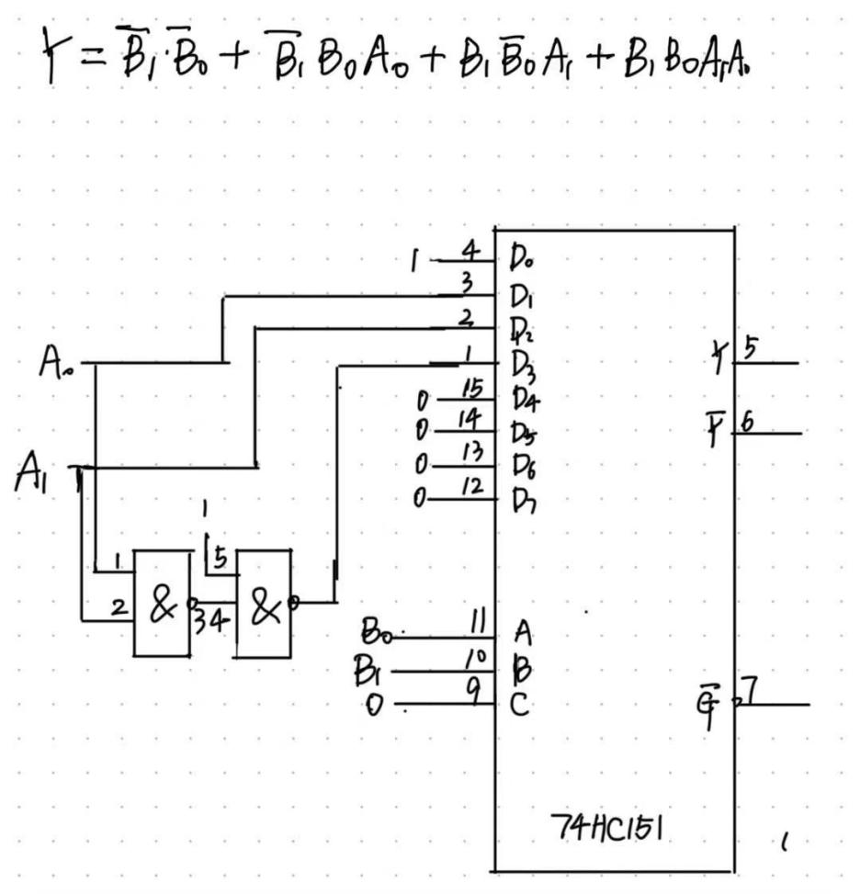
实物连接图：
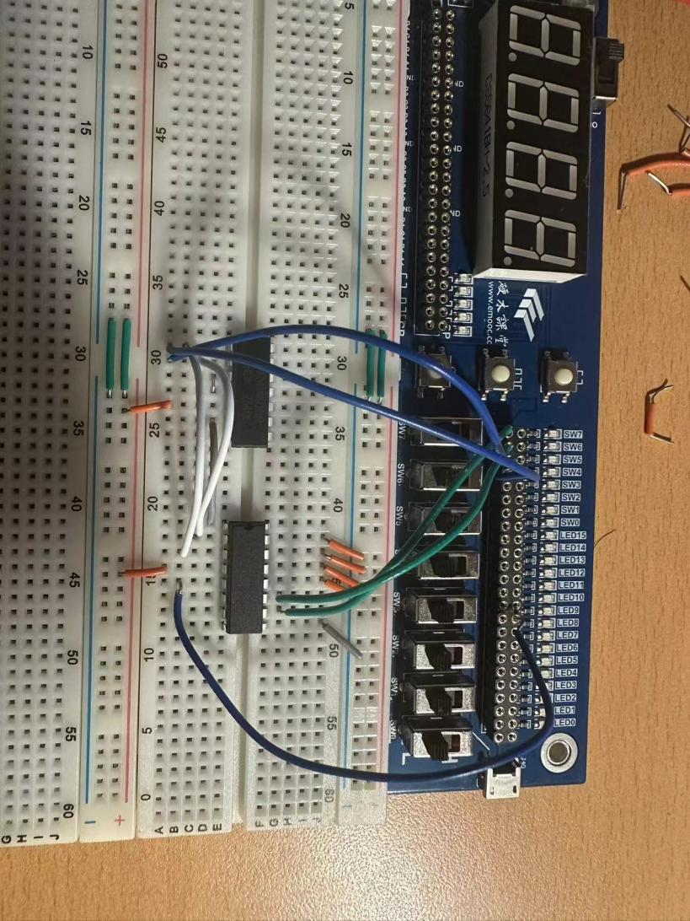

测试方案：
4个输入信号，用实验箱上的逻辑电平开关实现，输出端连接到实验箱上的LED灯，按照真值表的要求，拨动逻辑电平开关改变输入信号值，遍历 16 种输入组合，并观察LED灯，记录表格
A1 | A0 | B1 | B0 | 测试
0 | 0 | 0 | 0
0 | 0 | 0 | 1
0 | 0 | 1 | 0
0 | 0 | 1 | 1
0 | 1 | 0 | 0
0 | 1 | 0 | 1
0 | 1 | 1 | 0
0 | 1 | 1 | 1
1 | 0 | 0 | 0
1 | 0 | 0 | 1
1 | 0 | 1 | 0
1 | 0 | 1 | 1
1 | 1 | 0 | 0
1 | 1 | 0 | 1
1 | 1 | 1 | 0
1 | 1 | 1 | 1

2、发电机控制器
列出真值表：
A | B | C | X | Y
0 | 0 | 0 | 0 | 0
0 | 0 | 1 | 1 | 0
0 | 1 | 0 | 1 | 0
0 | 1 | 1 | 1 | 0
1 | 0 | 0 | 1 | 0
1 | 0 | 1 | 0 | 1
1 | 1 | 0 | 0 | 1
1 | 1 | 1 | 1 | 1
卡诺图：
Y：
BC  A | 00 | 01 | 11 | 10
0 | 0 | 0 | 0 | 0
1 | 0 | 1 | 1 | 1
X:
BC  A | 00 | 01 | 11 | 10
0 | 0 | 1 | 1 | 1
1 | 1 | 0 | 1 | 0
逻辑表达式及逻辑图：
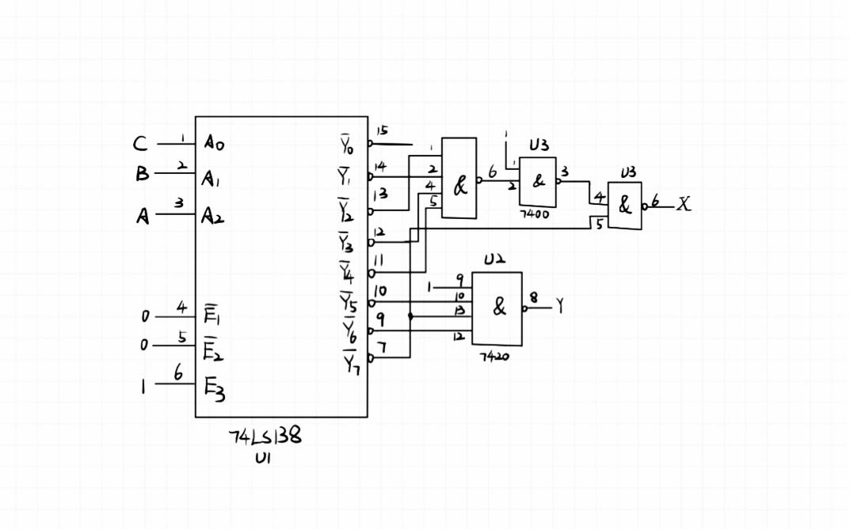

实物连接图：
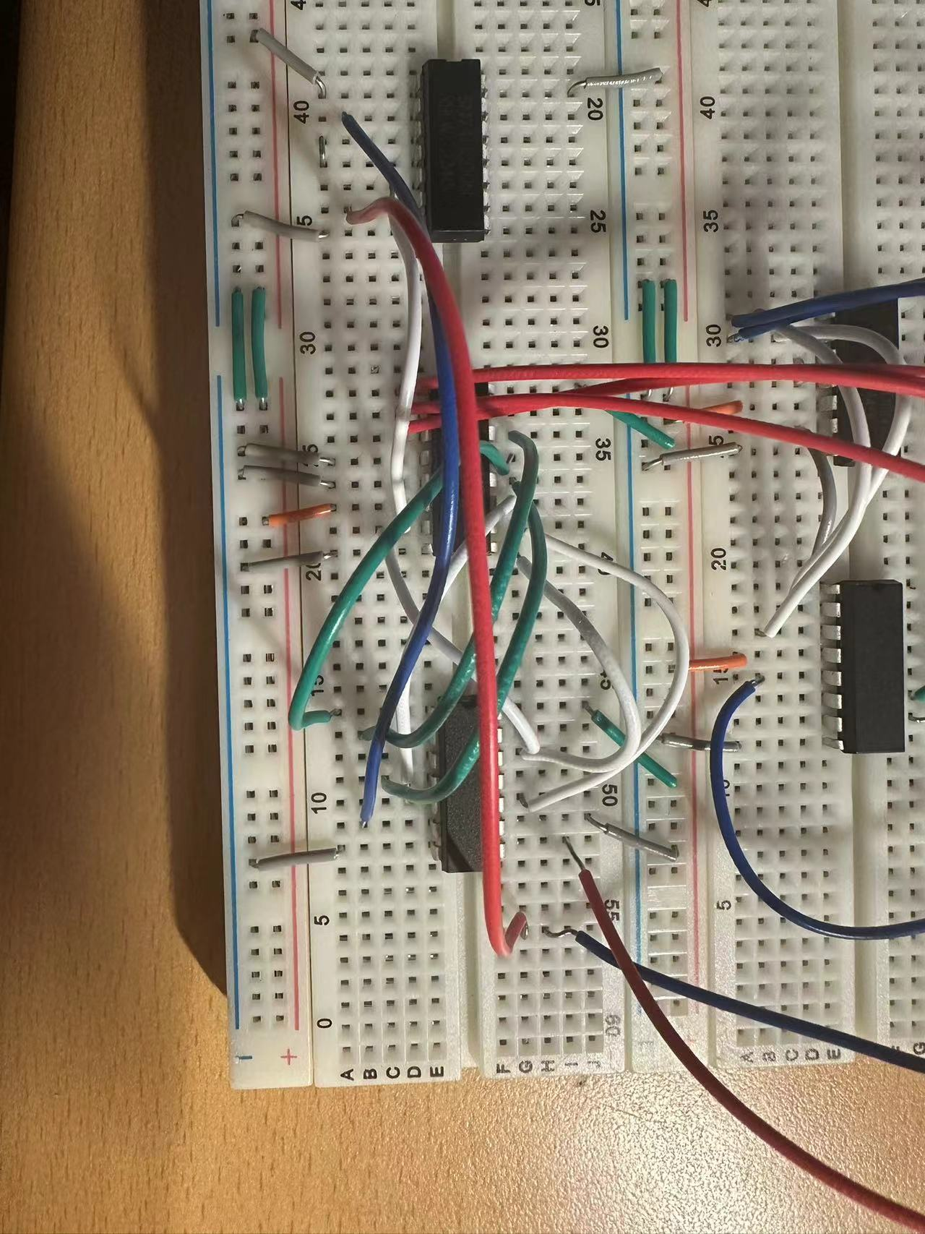
测试方案：
3个输入信号，用实验箱上的逻辑电平开关实现，2个输出端连接到实验箱上的LED灯，按照真值表的要求，拨动逻辑电平开关改变输入信号值，遍历 8 种输入组合，并观察LED灯，记录表格

A | B | C | X测 | Y测
0 | 0 | 0
0 | 0 | 1
0 | 1 | 0
0 | 1 | 1
1 | 0 | 0
1 | 0 | 1
1 | 1 | 0
1 | 1 | 1

